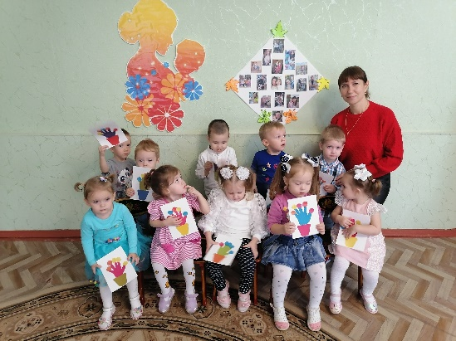

Мама – это небо!

Мама – это свет!

Мама – это счастье!

Мамы – лучше нет

Мама – это сказка!

Мама – это смех!

Мама – это ласка

Мамы – любят всех!

Мама - тот человек, который всегда будет с нами несмотря ни на что, будет любить и беречь своего ребенка. В группе раннего возраста состоялось развлечение, посвященное дню Матери. В гостях у ребят побывал медвежонок, которых услышал песню о маме «Я пеку, пеку, пеку», станцевал с ребятами танец «Раз ладошка…» , вместе с детьми научился собирать игрушки, слушал стихотворения посвященные мамам. И в завершении развлечения воспитатель обратил внимание ребят на стенд с фото мам. Малыши с восторгом рассматривали и показывали своих мамочек!

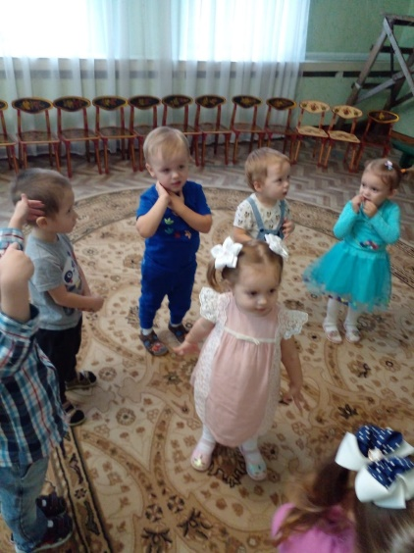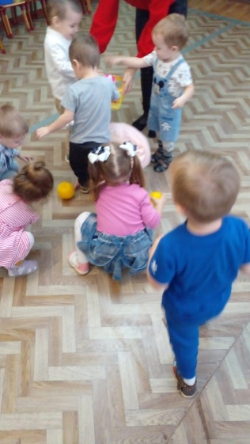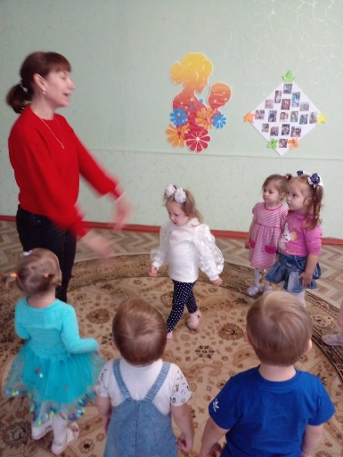

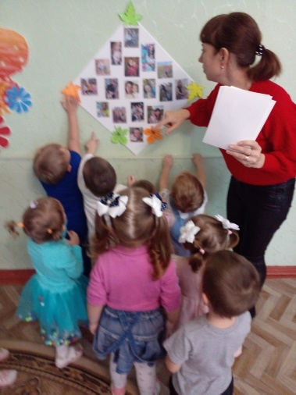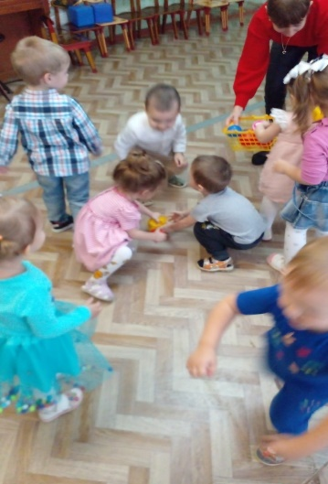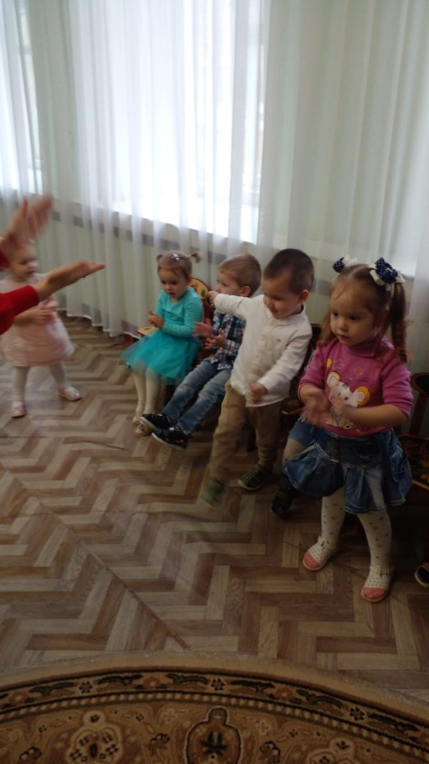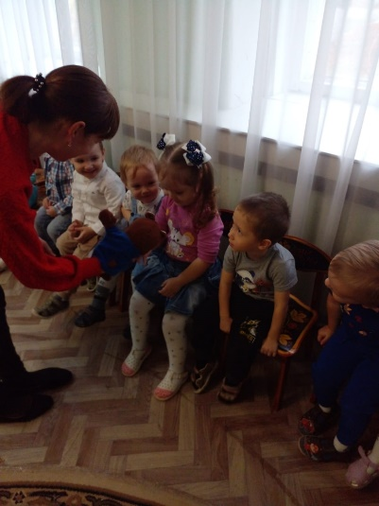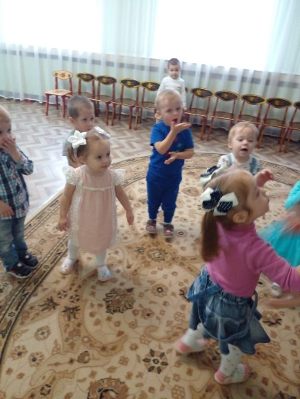

Подготовила

Григоренко Н.Н.